これでいいのか？シリーズ
四団体交流研修会

主催
神奈川県精神障害者地域生活支援団体連合会・横浜市精神障害者地域生活支援連合会
川崎市精神障害者地域生活推進連合会・神奈川県精神保健福祉士協会
失敗する権利を認めていますか？か？
■ 『基調講演』 テーマ 「失敗する権利を認めていますか？」
◇講師：鈴木 敏彦 氏（和泉短期大学教授）
■ 『実践報告会』 テーマ 「失敗する権利を認めていますか？」
＊コメンテーター＊ 鈴木 敏彦 氏
＊報告者＊
◇小林 朋未氏 （ 仕事処アニミ／地域活動支援センター／横浜市）
◇木村 慎 氏（同愛会／施設入所・共同生活援助・生活介護(主に知的)／横浜市）
◇髙松 信 氏 （生活支援ステーションあんど／生活訓練（訪問型）／川崎市）
◇山田 千尋 氏 （みらい伊勢原／グループホーム／伊勢原市）
■ 『グループ交流』
要旨
私たちが障害のある方を支援していく中で、「自己決定の尊重」や障害者権利条約で謳う「平等の選択の自由をもって地域社会で生活する平等の権利」といったことを意識しながらも、病状の悪化や他者への迷惑を心配したりして選択を制限や誘導しているということはありませんか。また法律、制度の中で施設や事業を運営、運用する中で、ルールを増やしていってしまい、利用者さん、患者さんの失敗する権利を奪ってしまっていることはありませんか。
今回は権利条約の趣旨を確認しながら、それぞれの現場で「失敗する権利」をどう受け止め、リスクとの間で葛藤しながら、（保証して行こうと）どのように取り組んでいるのか。鈴木先生、4人の実践報告者に語っていただきましょう。
会 場 『藤沢商工会館ミナパーク』6階多目的ホール1
：藤沢市藤沢607-1 (☎0466-29-3789)
対 象 : 神奈川県精神障害者地域生活支援団体連合会 横浜市精神障害者地域生活支援連合会
川崎市精神障害者地域生活推進連合会 神奈川県精神保健福祉士協会
日本精神保健福祉士協会神奈川県支部 各団体会員及びその他関係者
定 員 : ９0名（申込先着順） 参 加 費 : 無料
締 切 り：２月１４日（金） ※定員に満たない場合は継続して受け付けます
申込方法：ＦＡＸ（お申込書は裏面から）

令和2 年２月22日（土）
１３：００～１６：３０（受付１２：３０～）
- 終了後、懇親会を予定しています。
神奈川県精神障害者地域生活支援団体連合会 宛て
ＦＡＸ送付先：0463-79-9443
下記の記入欄をご記入の上、FAXにてお申し込みください。
ふりがな
お名前
ご所属
（ 相談 ・ 通所 ・ グループホーム ・ 医療機関 ・行政機関・ その他 ）
所属団体 神奈川県精連 ・ 横浜市精連 ・ 川崎市精連 ・ 県PSW協会
その他（ ）
懇親会
参加する ・ 参加しない ・ 未定
会場地図
四団体交流研修会
「これでいいのか？シリーズ」参加申込書

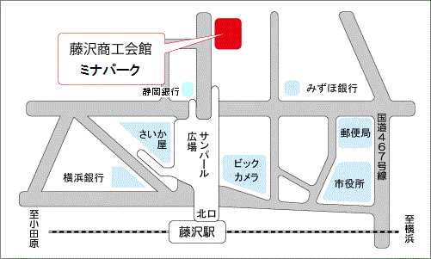
JR東海道線藤沢駅北口から徒歩３分
小田急線藤沢駅から徒歩４分
江ノ島電鉄藤沢駅から徒歩５分
・ 地下鉄桜木町から徒歩０分
・ JR桜木町から徒歩約２分
※ 駐車場はありませんので，公共交通機関をご利用ください

